MÁTE DOMA HRAČKY,
SE KTERÝMI SI UŽ NIKDO NEHRAJE? VAŠE DĚTI VYROSTLY A OBLEČENÍ SE VÁM HROMADÍ VE SKŘÍNÍCH?

DEJTE JIM DALŠÍHO VYUŽITÍ!

SBÍRKA HRAČEK, DĚTSKÉHO OBLEČENÍ A KNIH
(nové i použité)

Sběrné místo:

ZŠ Senohraby
24. – 27. září 2012

Shromážděné věci budou určeny k prodeji na
DOBROČINNÉM BAZÁRKU POTŘEB PRO RODINY S DĚTMI
6. 10. 2012 v Domově Sue Ryder
a v jeho dobročinných obchodech.

Výtěžek z bazárku
podpoří péči o seniory v Domově Sue Ryder.
www.sue-ryder.cz

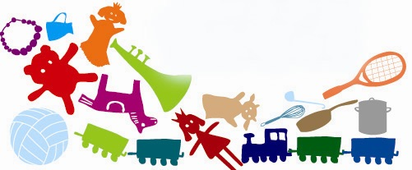
DĚKUJEME ZA VAŠI POMOC!

